**ПРОБЛЕМЫ ДИСТАНЦИОННОГО ОБУЧЕНИЯ**

**И СПОСОБЫ ИХ РЕШЕНИЯ**

Белицкая Анна Васильевна, учитель информатики и физики

Школа-гимназия № 13 "ЭКОС" города Кокшетау отдела образования по городу Кокшетау управления образования Акмолинской области

Дистанционное обучение – способ организации процесса обучения, основанный на использовании современных информационных и телекоммуникационных технологий, позволяющих осуществлять обучение на расстоянии между учителем и учащимися. Технология дистанционного обучения заключается в том, что обучение и контроль усвоения материала происходит с помощью компьютерной сети Интернет.

Самый простой способ провести урок в Zoom – это попросить учеников открыть их печатные учебники и по ним и заниматься. В это время учитель может открыть электронную версию учебника у себя на компьютере, включить демонстрацию экрана в Zoom, чтобы  показывать ученикам, что именно надо делать, отвечать на вопросы.  При изучении новой темы можно  включить видеоурок, презентацию и т.д. Но  позволит  ли такой способ проведения онлайн-уроков добиться эффекта  и качества  непосредственных  классных занятий?

Самое сложное – это провести урок так, чтобы по своей сути онлайн-урок оставался тем же традиционным уроком, но проводимым в режиме онлайн- трансляции и с соблюдением учителем всех требований к традиционному уроку. Каждый урок должен включать оценку знаний, упражнения отработки по шаблону и проверку понимания. При этом не должны теряться диалог, общение между учителем и учениками, через которые ученики узнают какие-то новые термины, новые правила, учатся   применять их на практике, испытать новое действие.

За время дистанционного обучения учителя и учащиеся столкнулись с рядом проблем. Сегодня я хотела бы озвучить некоторые проблемы и пути их решения.

**Проблема первая. Применение дифференциации на уроках.**

Во время дистанционного обучения нельзя забывать и про дифференцированный подход.

Работая на уроке в дистанционном формате учитель, сталкивается с такой проблемой как организовать дифференцированный подход на уроке.

Для решения данной проблемы мы используем групповую работу, данная функция доступна через конференцию zoom. Группы делятся по уровням (A.B.C), каждая группа получает доступ к виртуальной электронной доске Padlet, где доступны материал и задания с учетом дифференциации. Учитель контролирует процесс выполнения работы и помогает учащимся выполнить задания если возникают трудности.

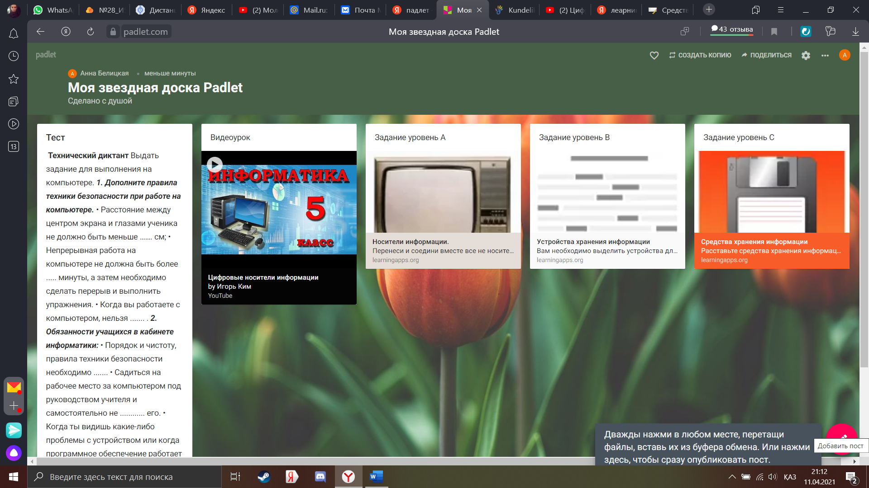

Виртуальная доска PADLET позволяет разместить на одном пространстве полный пакет материала необходимого для урока. Это тестовые документы, видео файлы, аудио файлы, ссылки и.т.д.

**Проблема вторая. Выполнение практических работ.**

При изучении нового материала по информатике необходимо обязательно закрепить полученные знания на практическом применении.

В условиях дистанционного обучения провести практическую работу оказалось проблематично, мы столкнулись с такими проблемами:

1. Не у всех учащихся установлено необходимое ПО;
2. Не все учащиеся имеют компьютер.

Для решения данной проблемы мы используем возможности онлайн программ, а для тех учащихся которые имеют планшет или смартфон мы предлагаем ссылки на ПО для данных устройств.

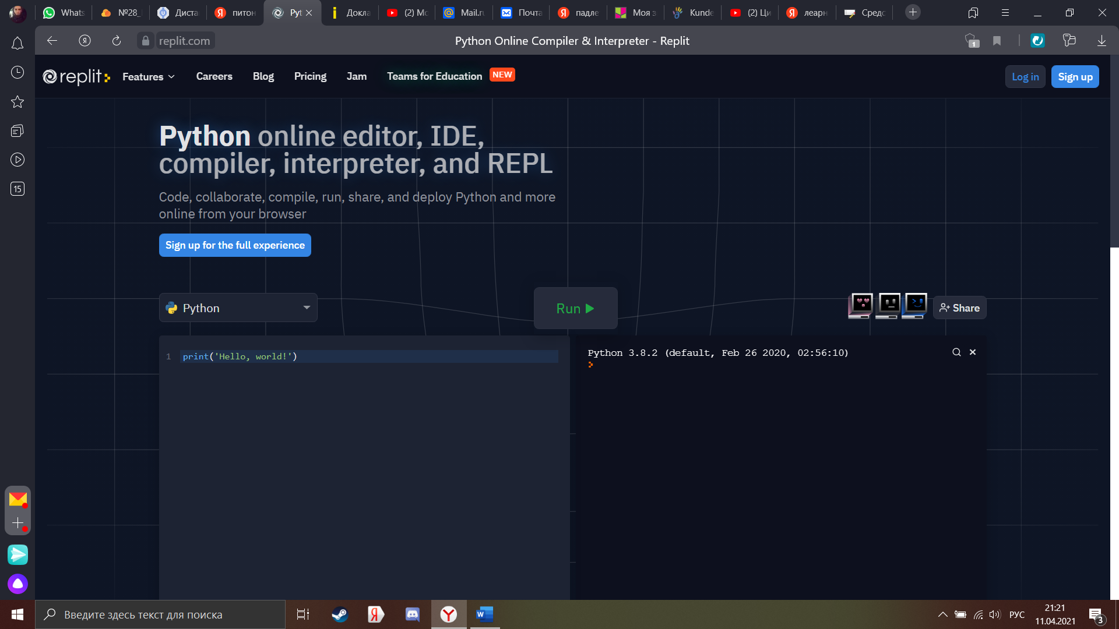

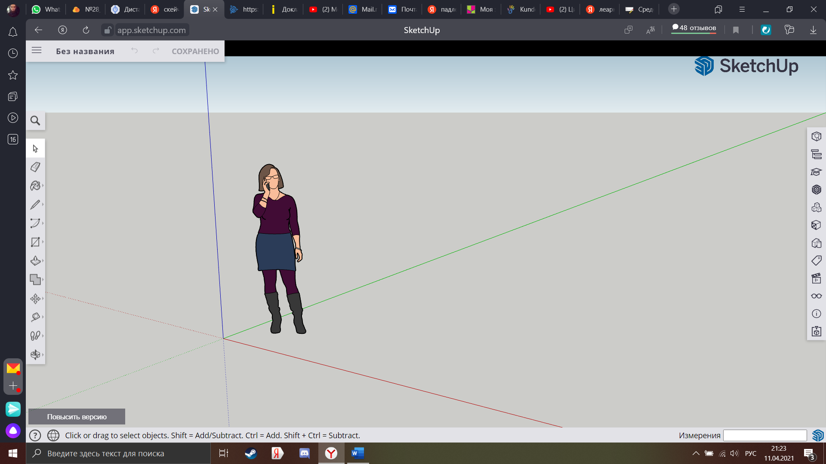

Возможность выполнения практических работ онлайн дают возможность закрепления и более детального рассмотрения работы в новых программах.

**Проблема третья. Видеоуроки**

При проведении уроков учителя используют видеоконференцию ZOOM, но не всегда у учащихся есть возможность присутствовать на уроках в синхронном формате, причины могут быть разные (качество связи, временная неисправность технического оборудование и многие другие)

Для решения данной проблемы учителя используют видеоуроки. Видео уроки создаются учителями самостоятельно при помощи программ Bandiсam, FreeCam и т.д. Учитель размещает уроки на своем ютуб канале и отправляет ссылку на видеоурок учащимся. Учащиеся имеют доступ к видеоурокам постоянно, это дает возможность неоднократного просмотра объяснения, что способствует лучшему восприятию нового материала.

**Проблема четвертая. Актуализация знаний**

При проверки усвоения пройденного материала учителя столкнулись с такой проблемой как организовать опрос таким образом чтобы увидеть реальную картину усвоенного материала и у учащихся не было возможности найти верные ответы в интернете.

Для решения данной проблемы учителя используют возможности Google Form. Через Google Form создается опрос, учащиеся получают ссылку на данный опрос и в режиме онлайн конференции отвечают на вопросы. По завершению опроса учащийся видит свои ошибки, а учитель видит результаты по каждому вопросу и каждому учащемуся, что дает возможность своевременно оказать помощь учащемуся и не допустить пробелов в знаниях.

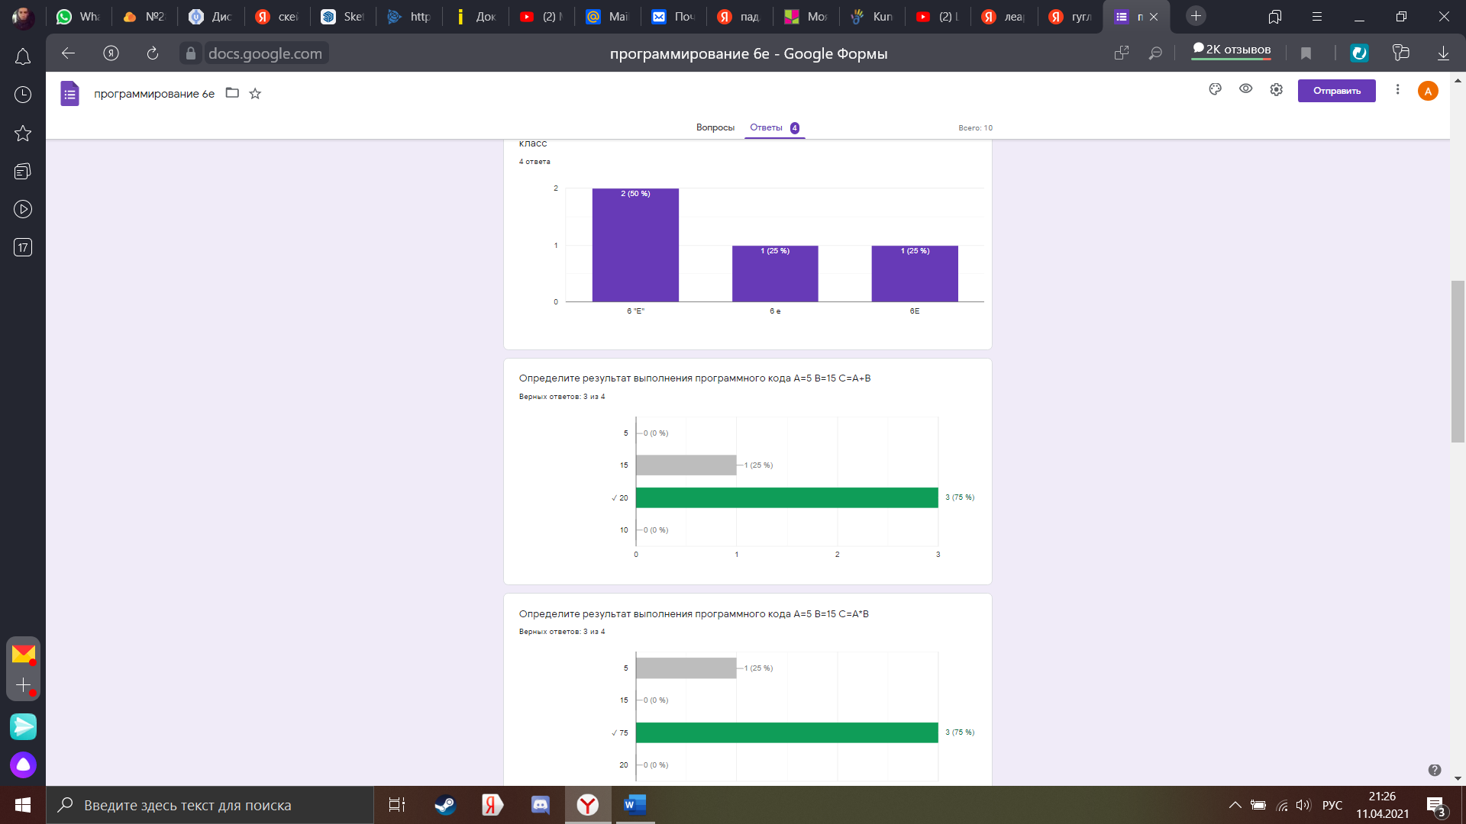 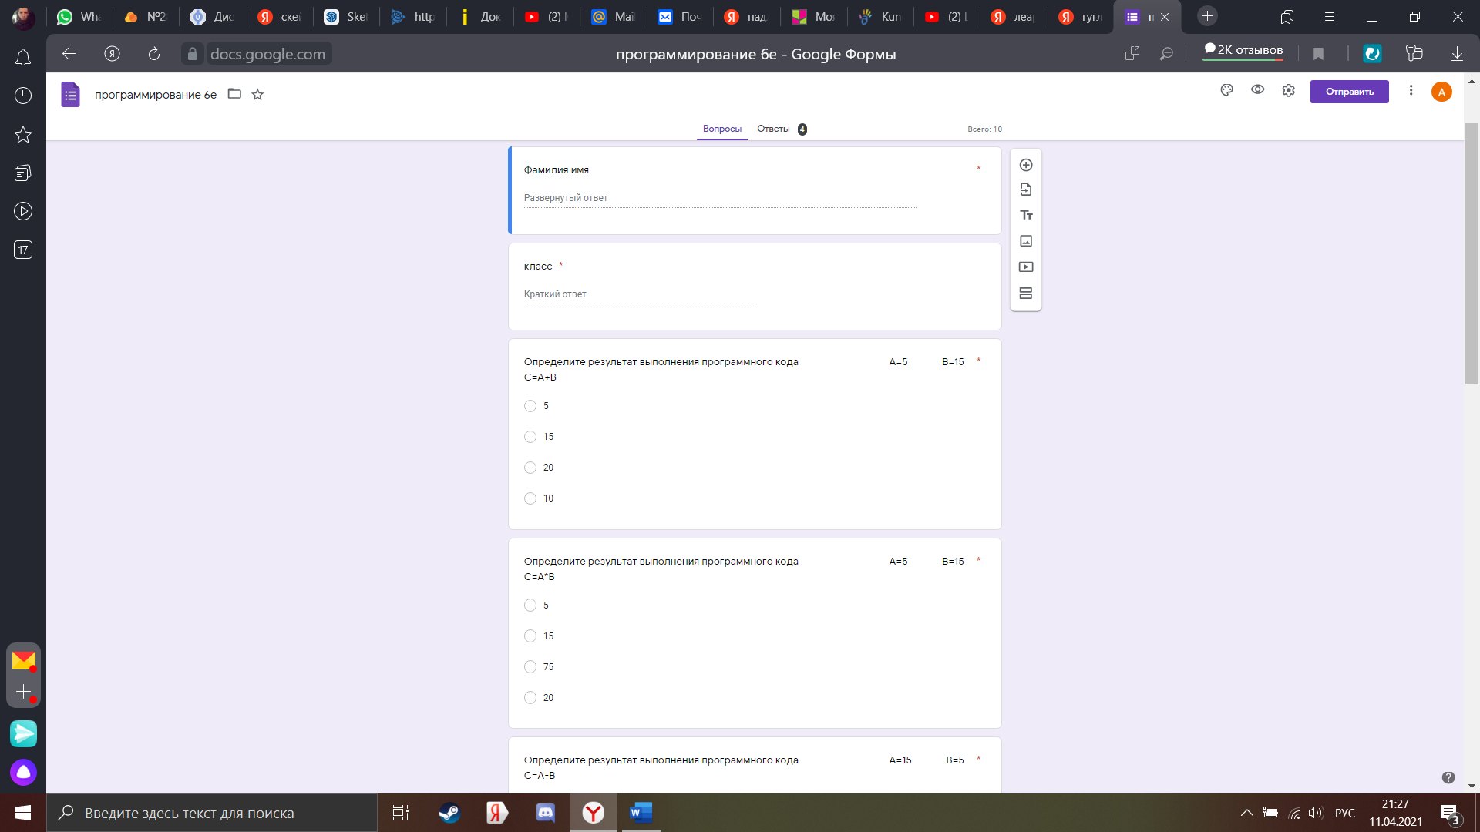

Использование Google Form на уроке позволяют учителю увидеть достижения учащихся сразу же после завершения теста, учащиеся после завершения теста видят допущенные ошибки.

Использование Google диск дают возможность совместной работы над любым проектов удаленно. Учащиеся имеют возможность совместной работы, а учитель имеет возможность просмотра работ учащихся

Таким образом, я затронула несколько проблем при организации дистанционного образования и предложила пути решения данных проблем.

Свое выступление я хочу закончить такими словами:

«Сейчас мы можем сказать, что учиться – это непрекращаемый процесс, когда ты держишься рядом с изменениями. И самое сложное задание – это научить людей учиться»  (Питер Друкер).